1 сентября 2014 г. в лицее № 179 состоялось торжественное мероприятие, посвященное Дню знаний.
Лицей снова распахнул свои двери для учащихся! На импровизированном школьном корабле развернулось захватывающее театрализованное представление, в котором приняли участие первоклассники и будущие выпускники лицея, перевоплотившись на сорок минут в Синдбада, Петра I, Д'Артаньяна, Джека Воробья, моряков и юнг. Традиционно прозвенел первый звонок.
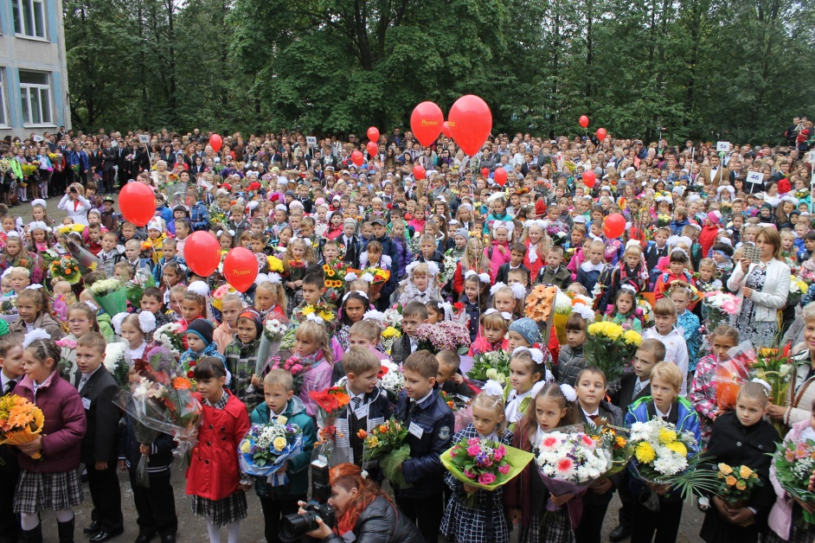
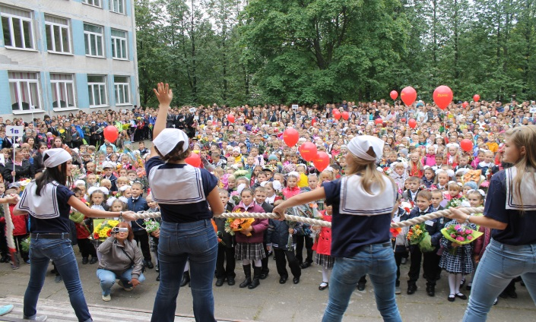
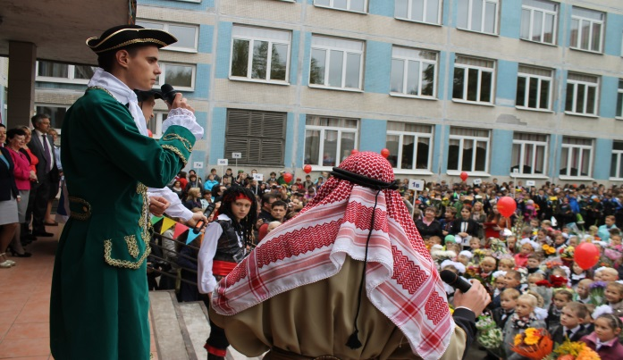
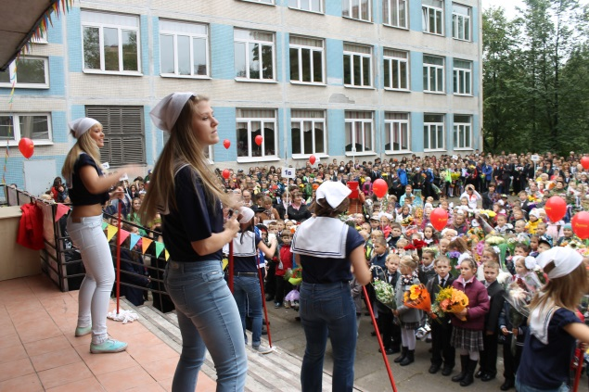
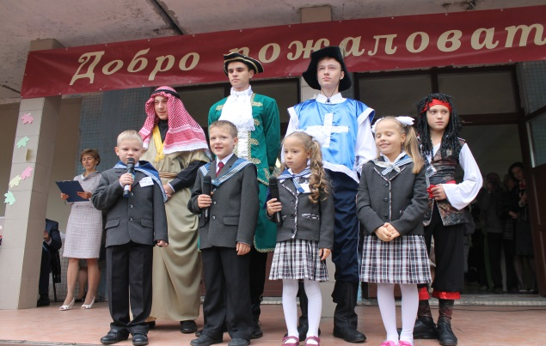

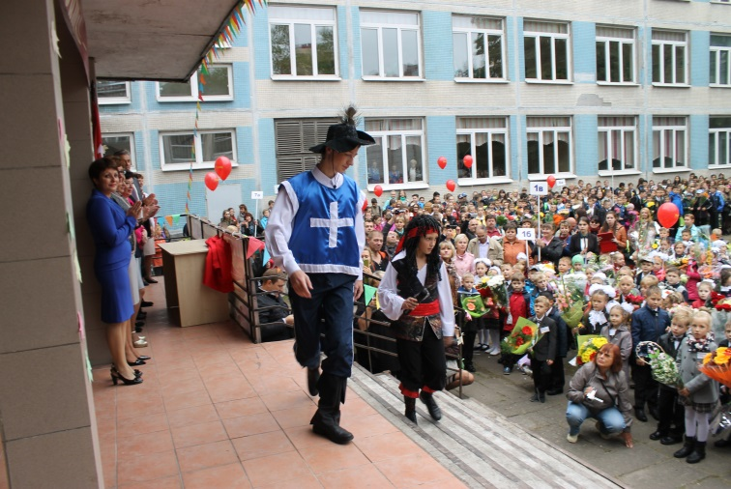
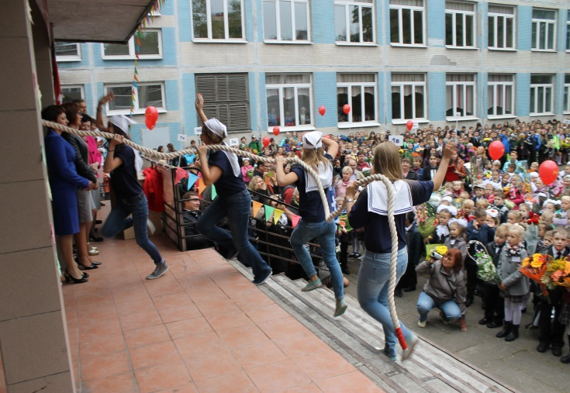
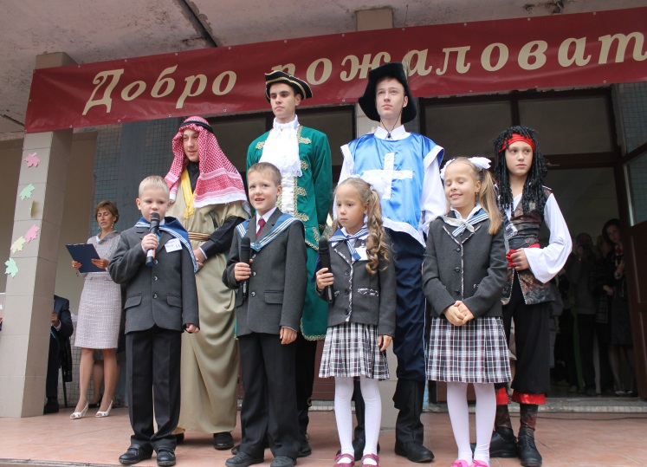
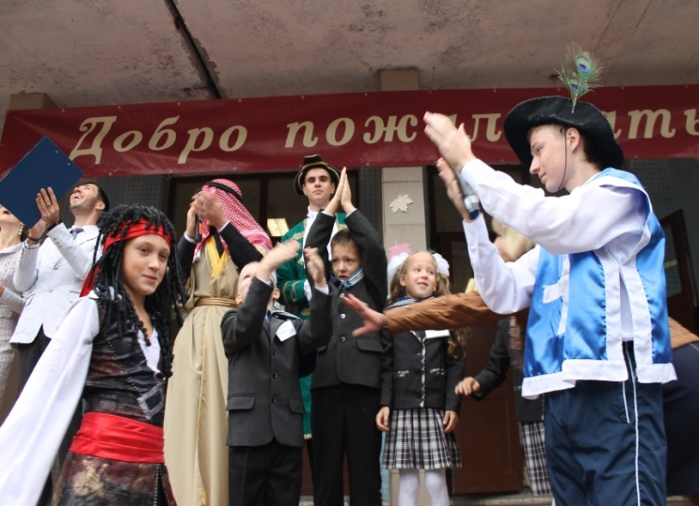

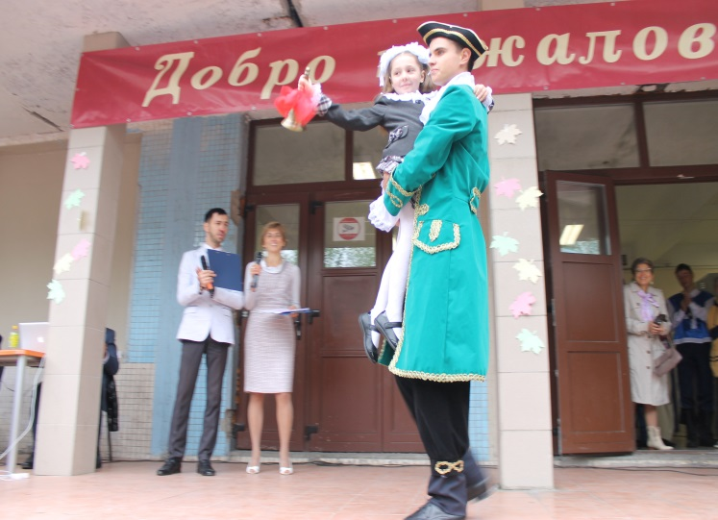
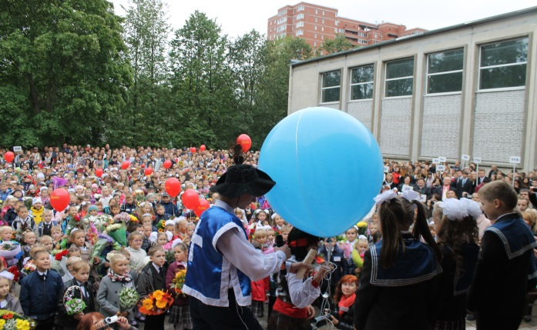

На празднике присутствовали гости – начальник отдела здравоохранения администрации Калининского района Коротков Юрий Степанович и представитель МО №21 Каркачева Яна Борисовна.
После окончания торжественного мероприятия классные руководители развели учащихся по классам для проведения тематического классного часа на тему «Моя малая родина».
В качестве ведущих идей урока выступили: идея развития города «как города комфортного для жизни», «второй столицы», «Путешествие в будущее», «Моя малая родина - Санкт-Петербург», «Путешествия по улицам Санкт-Петербурга», «Санкт-Петербург - перспективы развития для молодых», «Мой город - моя история».
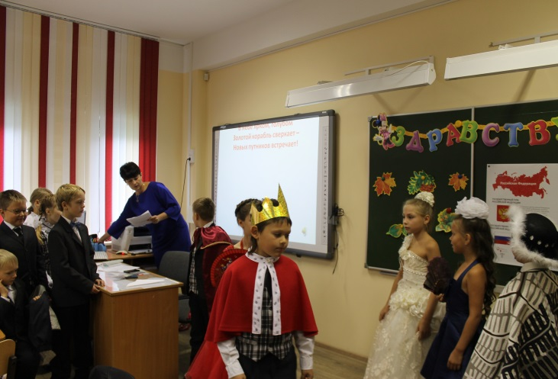
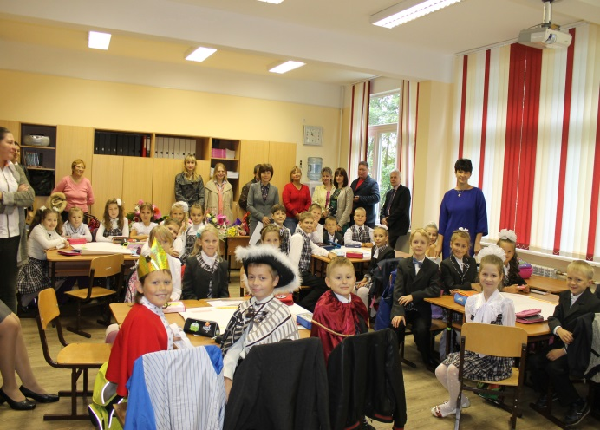

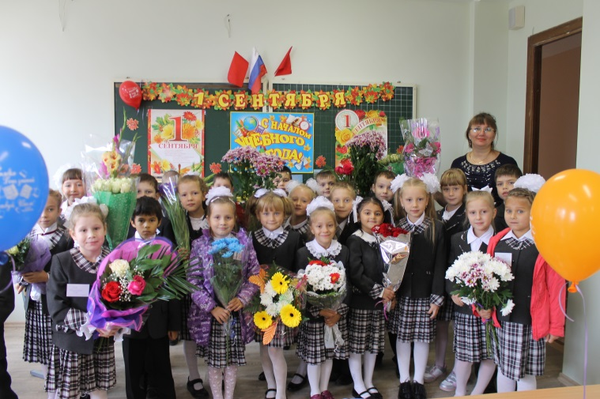
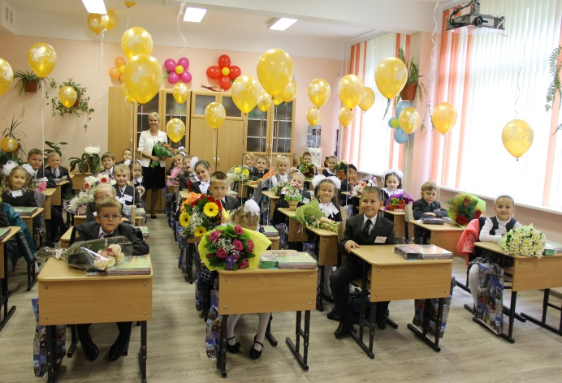

Учащиеся 11 класса приняли участие в традиционном возложении цветов к Памятнику Учителя.

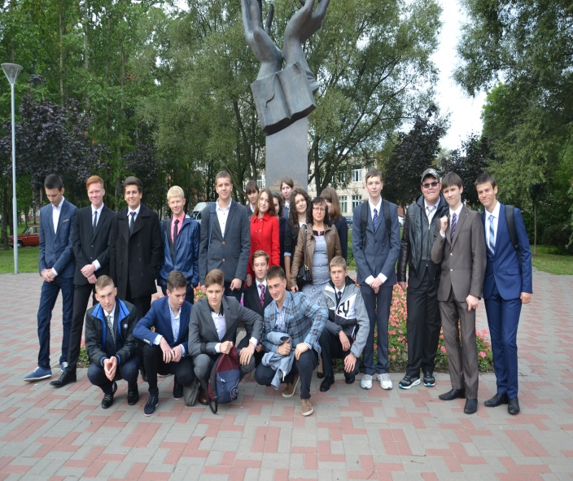
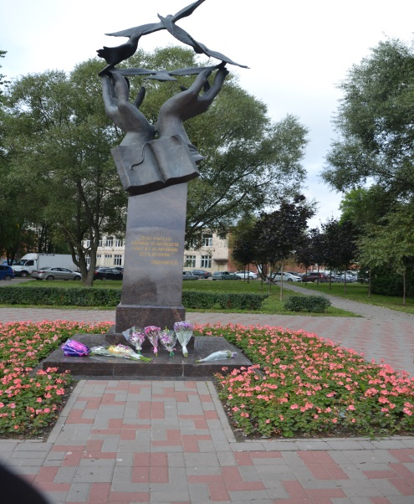

В актовом зале лицея учащиеся 8, 10 и 11 классов объединились и провели увлекательную конференцию на тему «Путешествие в Наноград».

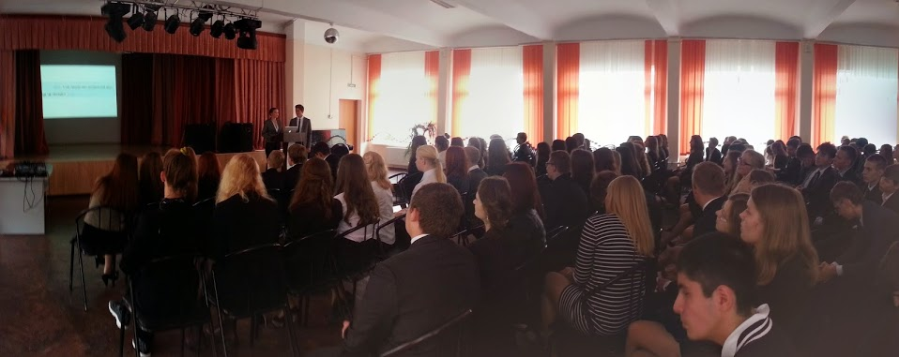
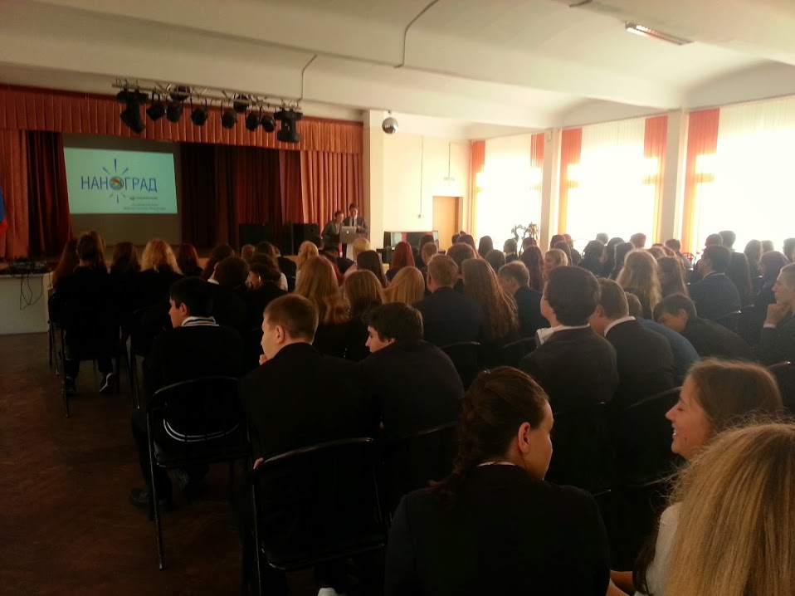

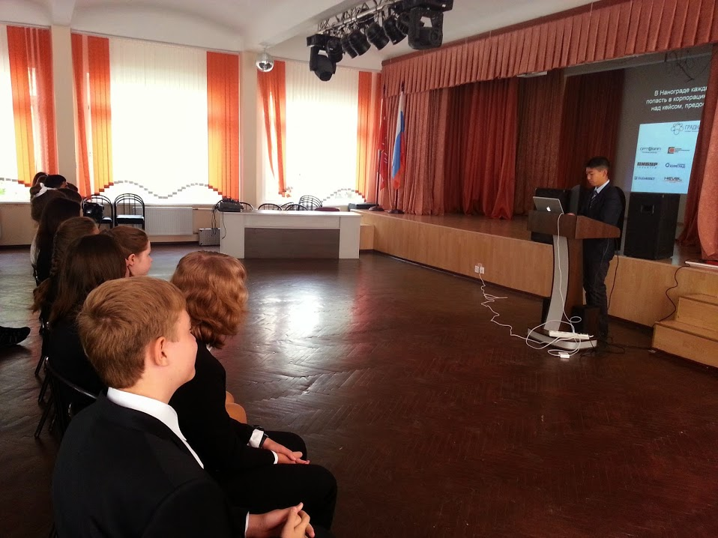

Первые занятия в новом учебном году объединили учащихся после летних каникул и предоставили возможность осознать себя единым сообществом, коллективом. Все тематические уроки были эмоционально насыщены. На этом занятии учащиеся не столько получали информацию о памятных датах истории и культуры, сколько вели конструктивную беседу по актуальным проблемам жизни мегаполиса.

